НЕОБХОДИМО

►Частая смена деятельности, т.к. в этом возрасте отмечается повышенная утомляемость при долгом сохранении одной и той же позы и выполнении однотипных движений.
►Физические упражнения на свежем воздухе, т.к. в этом возрасте у детей неглубокое дыхание, сравнительно плохая вентиляция легких, а растущий организм требует повышенной доставки кислорода к тканям.
►Чередование активной и спокойной деятельности, т.к. нервная регуляция сердца несовершенна, оно быстро возбуждается, ритмичность его сокращений легко нарушается, и сердечная мышца при физической нагрузке быстро утомляется, однако при смене деятельности сердце ребенка быстро успокаивается и восстанавливает свои силы.
►Сбалансированное питание по режиму, т.к. обмен веществ у ребенка в 2-2,5 раза выше, чем у взрослого, при этом ферментативная активность пищеварительных соков невелика ,отмечается повышенная всасываемость стенок кишечника.
►Обеспечение светового режима, т.к. размеры глазного яблока и преломляющая сила невелики, дети склонны к дальнозоркости и с трудом сосредотачиваются на близких предметах.

МОЖНО

► Можно заниматься в группах лечебной физкультуры, ходить в бассейн, посещать клубы, выезжать в походы на выходные.
► С 5-6 лет некоторые виды спорта :
фигурное катание, гимнастика, теннис, легкая
атлетика
►До пяти лет детям можно бегать лишь на малые, дистанции (10-30 м)
пять-шесть лет - на средние (100- 120м).
►Находиться в звуковой среде с допустимым уровнем шума, который не наносит вреда слуху даже при длительном воздействии на слуховой аппарат, принято считать: 55 децибел (дБ) (примерно громкость спокойной разговорной речи).
► Продолжительность непрерывной работы на компьютере для детей различного возраста должна быть следующей:
5 лет – не более 7 минут;
6 лет – 10 минут;
7лет – 15 минут;
В общей сложности в день не более 15-20 минут.
►Норма сахара от года до 3 лет – не более 40 г., от 3- 7 лет не более 50 г. в день.

НЕЛЬЗЯ

► Длительные и (или) интенсивные физические нагрузки
►Длительное сохранение статичной позы
►Длительное пребывание в плохо проветриваемом помещении
►Силовые виды спорта (т.к. дошкольный возраст – период незавершенного развития костей, некоторые из них имеют хрящевое строение).
►Находиться в неблагоприятной звуковой среде (шум, громкая музыка, звук телевизора, громкая речь, и т.д., т.к. у детей, подверженных регулярному воздействию шума, отмечается дисфункции внимания, памяти, снижение слуха, агрессивность, нервозность, сложности при обучении)
►Длительное время проводить за компьютером, телевизором (способствует возникновению неврологических заболеваний, снижению зрения, развитию негативных черт характера, формированию игровой зависимости)
►Перегревать (переохлаждать) организм ребенка
► Позволять есть много сладкого, более 30-50 г. в день (угроза развития кариеса, нагрузка на поджелудочную железу).

Интерес ребенка к физическим упражнениям формируется совместными усилиями воспитателей и родителей. Спортивный уголок дома помогает разумно организовать досуг детей, способствует закреплению двигательных навыков, полученных в дошкольном учреждении, развитию ловкости, самостоятельности. Оборудовать такой уголок несложно: одни пособия можно приобрести в спортивном магазине, другие сделать самим. По мере формирования движений и расширения интересов ребенка уголок следует пополнять более сложным инвентарем различного назначения.
Существует множество способов, обеспечивающих физическое развитие детей: совместные подвижные игры и физические упражнения, закаливание, зарядка, занятия в спортивных секциях, семейный туризм и др.
Но наиболее оптимальных результатов в физическом развитии ребенка в домашних условиях можно добиться, сочетая совместные подвижные игры с занятиями на домашнем физкультурно-оздоровительном комплексе, включающем разнообразные спортивные снаряды и тренажеры.

"

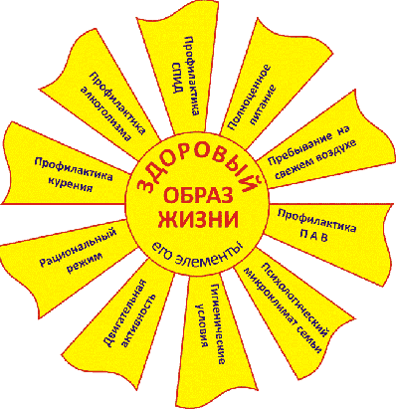

2022

Буклет для родителей

"Физическое развитие ребенка"

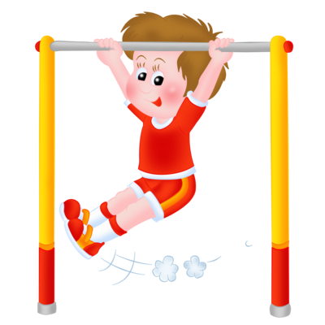

Подготовили воспитатели:

Курикалова Анастасия Александровна

Баранчук Анастасия Леонидовна

